Заказчик: Романов Давид Г., МО, красногорский р-н, снт «Ивушка»

Исходные данные и Задание заказчика
- Общее водопотребление: 1,3 м³/час;
- Режим работы – периодический, неравномерный;
- Источник водоснабжения – водонапорная башня; ? бар;
- Канализация: ?.
- Качество исходной воды: согласно присланным анализам; критичные показатели:
Протокол анализа №
Параметр качества воды | Исх. знач. | СанПиН 2.1.4.1175-02 | СанПиН 2.1.4.1074-01 | РД 24.031.120-91 | ВОЗ
Запах, баллов, 20/60 ^{о}С | 0 | < 2..3 | < 2 |  | отс.
Привкус, баллов | 0 | < 2..3 | < 2 |  | отс.
Мутность, ЕМФ | 9 | < 2,6 | < 2,6…3,5 | - | < 0,5
Взвешенные твердые частицы, мг/л | 6 | - | - | отс. вид. частиц | -
Цветность, градусы | 14 | < 30 | < 20 |  | < 15
Водородный показатель рН, ( -lg[H⁺] ) | 7,43 | 6..9 | 6..9 | 8,5..9,5 | 6,5..8,5
Окисляемость перманганатная, мгО₂/л | 0,8 | 5,0…7,0 | < 5,0 |  | < 3,0
Окисляемость бихроматная (ХПК), мгО₂/л | ? | - | - | - | -
Сухой остаток (минер.), мг/л | 283 | - | < 1000 | - | -
Железо общее/растворенное/орган., мг/л | 0,76/?/? | - | < 0,3/- | < 0,5/- | < 0,3/-
Марганец, мг/л | 0,081 | - | < 0,1 |  | < 0,1
Жесткость общая, мг-экв/л | 6,2 | 7…10 | < 7,0 | < 0,75 | -
Сероводород/гидросульфиды, мг/л | 0,001/0,001 | - | < 0,003/3,0 |  | < 0,05/-
Нитраты/нитриты, мг/л | ?/? | - | < 45/3,0 |  | < 50
Кремний, мг/л | 3,15 | - | < 10 | - | -
Фториды, мг/л | 1,22 | - | < 1,5 |  | < 1,5
Аммоний (NH⁴⁺) по азоту, мг/л | ? | - | < 2,0 |  | < 0,5
Микробиология
ОМЧ 37, КОЕ/ 1мл | ? | < 100 | < 50 |  | -
Колиформы общие, КОЕ/ 100 мл | ? | отсутствие | отсутствие |  | отсутствие
- Качество очищенной воды должно соответствовать: по заявленным показателям СанПиН 2.1.4.1175-02 «Гигиенические требования к качеству воды нецентрализованного водоснабжения» с учетом «СанПиН 2.1.4.1074-01. Питьевая вода.», «СНиП 2.04.01-85 (2000) Внутренний водопровод и канализация зданий», а в части показателя жесткости РД 24.031.120-91 «Нормы качества сетевой и подпиточной воды водогрейных котлов, организация водно-химического режима и химического контроля» и СНиП II-35-76* «Нормы проектирования. Котельные установки» (с изм., дата издания: 2003-01-01).

схема принципиальная технологическая
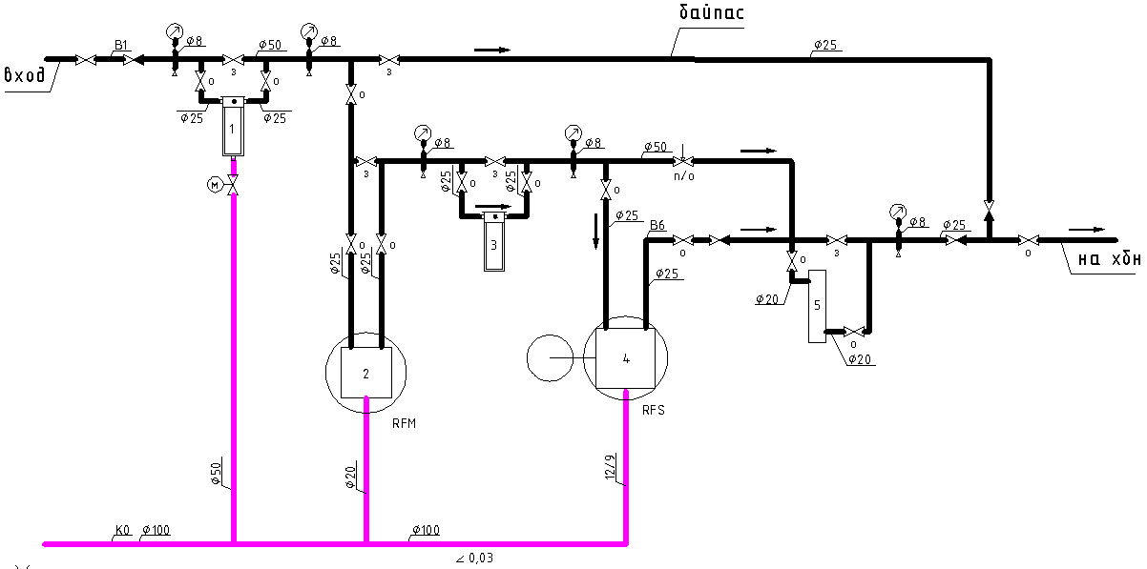
- Сетчатый фильтр с нержавеющей сеткой 200 мкм (автомат промыва – опционально). Предназначен для удаления крупных взвесей (более 0,2 мм), а также для защиты последующего оборудования от абразивных частиц (песок, окалина).
- Фильтр многоцелевой с заполнением каталитическим фильтрующим материалом Birm. Предназначен для снижения мутности, цветности и общего железа методом окисления кислородом воздуха, а также вытеснения и окисления сероводорода. Процесс автоматизирован. Установка периодичности и времени начала промывки производится с помощью блока управления по сигналу встроенного таймера. Фильтрующий материал постепенно истирается и измельчается, вымывается в дренаж при промывке. Чтобы компенсировать эти процессы, рекомендуется периодическая замена (полная перезасыпка) фильтрующего материала не менее 1 раз в год.
- Фильтр для тонкой механической очистки, двухступенчатый, 50/5 мкм (0,005 мм). Рекомендуемая периодичность замены картриджа 1 раз в 2 месяца. (BB DGD-5005-20).
- Фильтр-умягчитель с катионообменным материалом. Процесс автоматизирован. Расход поваренной соли на регенерацию составит ≈ 0,5…2.0 кг/сутки (зависит от регулировки балансировочного вентиля). Рекомендуемая периодичность замены (полная перезасыпка) фильтрующего материала составит 1 раз в 5 лет.
- УФ-стерилизатор. Срок службы сменного элемента 9000 ч, запасная лампа для S5Q: S463RL, 51 у.е./шт. (1 шт.).
Требуется: площадь помещения ≈2000х1000 мм, высота 1800 мм; эл. сеть: 3 × ~ 220 В 50/60 Гц /5…65 Вт; давление исх. воды: 3,0..6,5 бар; отн. влажность воздуха в помещ. не более 70 %; +5…+37 ^{о} С; освещ. 300 лк; дебит трубопроводов исх. воды: 2,6 м³/час, дебит канализ.: 2,6 м³/ч, сброс 0,9 м³/1 сут. + 0,4/1 сут.

спецификация на оборудование и работы
№ | Наименование | Модель/артикул | Ед. изм. | Кол-во, ед. | Цена за ед., USD | Цена, USD
1 | Фильтр F76S-1" АD | F76S-1АD | шт. | 1 | 367,34 | 367,34
2 | Фильтр многоцелевой ATOLL 13" с упр. клап. 1" RFM-1310Т | RFM-1310Т | шт. | 1 | 1044,00 | 1044,00
3 | Материал для удаления железа Birm Regular (28л) | FM-15/28л | меш. | 2,2 | 80,00 | 176,00
4 | Материал поддерживающий кварц 3-6мм (1кг) | FM-36/1кг | кг | 12 | 0,90 | 10,80
5 | Обратный клапан DN 25 | 191-25 | шт. | 1 | 9,85 | 9,85
6 | Манометр аксиальный для D06F, FK06, 0-10 бар, ¼” | M07K-A10 | шт. | 4 | 18,58 | 74,30
7 | Корпус фильтра Pentek для холодной воды 1" #20" серии Big Blue | BB1" #20 w/pr | шт. | 1 | 74,60 | 74,60
8 | Смазка силиконовая TWP | TWP | шт. | 1 | 2,03 | 2,03
9 | Прокладка силиконовая для BB O- Ring | 100410 | шт. | 1 | 6,70 | 6,70
10 | Кронштейн на 1 колбу BB | Кронштейн к BB | шт. | 1 | 14,00 | 14,00
11 | Картридж BB DGD-5005-20, двухступенчатый 50/05мкм (вспененный полипропилен), 20" | BB DGD-5005-20 | шт. | 1 | 28,60 | 28,60
12 | Болт крепежный к BBFS 222 | Screw BBFS | шт. | 4 | 0,50 | 2,00
13 | Ключ к фильтрам BB SW-3 | SW-3 | шт. | 1 | 3,60 | 3,60
14 | Умягчитель-моноблок Ecowater ESM-15CE | ESM-15CE | шт. | 1 | 1034,00 | 1034,00
15 | Соль для умягчителя в таблетках (25кг) | 51404 | меш. | 5 | 12,00 | 60,00
16 | УФ-стерилизатор S5Q-PA/2, 1,1 куб. м/час с отдельным блоком питания | S5Q-PA/2 | шт. | 1 | 245,00 | 245,00
 |  | Итого за оборудование: |  |  |  | 3152,83

